教师系统照片处理办法
用ppt即可。打开ppt，“插入”图片，编辑、裁剪图片大小，调整高度和宽度为3.1*2.5厘米，然后选中图片另存为jpeg格式即可。（用ppt不需要调整像素点，裁剪到此规格一般都会在150dpi以上）

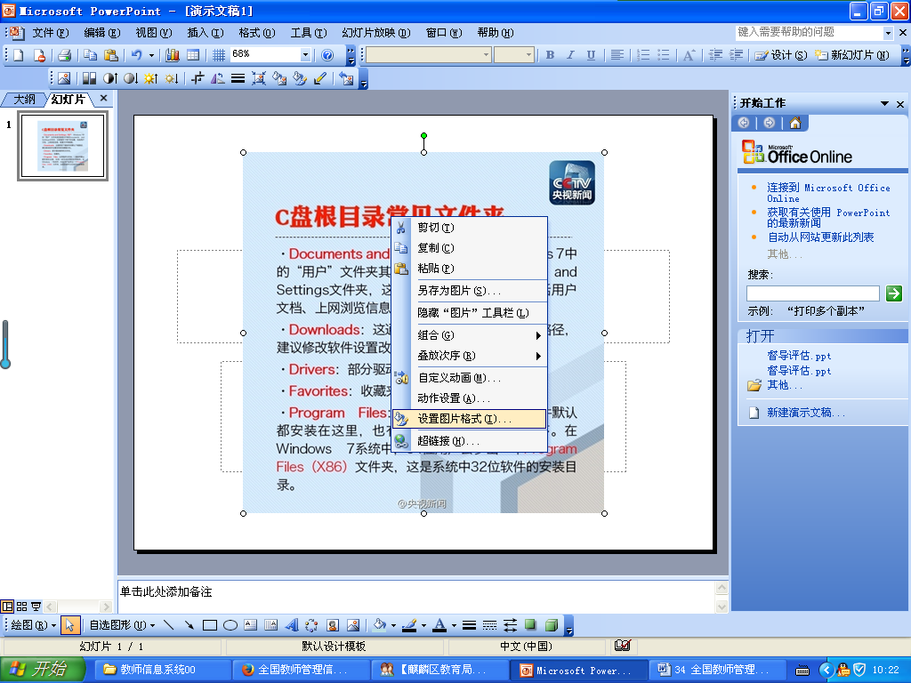
选择尺寸（注意取消【锁定纵横比】的勾）
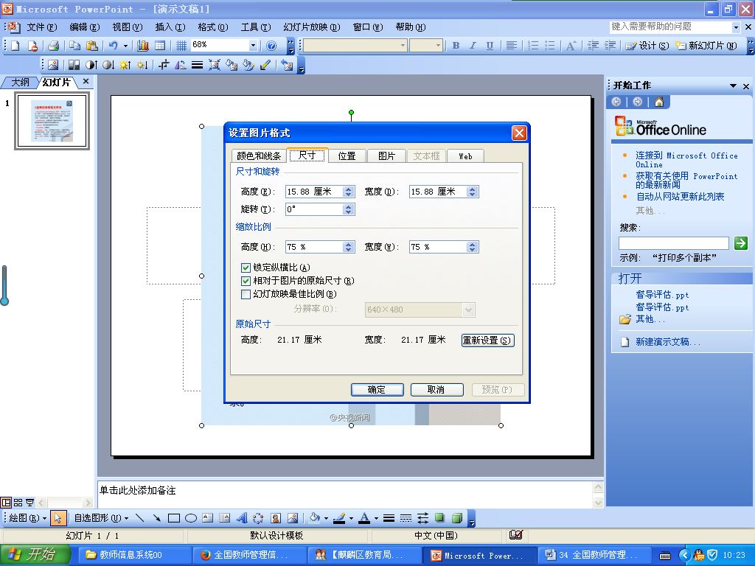

最后选中图片另存为jpeg格式。

